

**News Release**

株式会社フルッタフルッタ

2025年9月10日

**秋バージョン登場！フルッタフルッタのアサイー使用スイーツ**

**『ドトール珈琲農園・ドトール珈琲店』にて**

**9月11日（木）から期間限定で販売開始！**

この度、2025年6月に発売した株式会社フルッタフルッタ（所在地：東京都千代田区　社長：長澤 誠 以下「当社」）のアサイーを使用したヨーグルトスイーツの**「アサイーヨーグルト」**が、ご好評により**秋バージョン**になり、株式会社ドトールコーヒー（所在地：東京都渋谷区 社長：星野正則）が運営する**ドトール珈琲農園・ドトール珈琲店**にて**2025年9月11日（木）**から**期間限定で販売**が開始されますことをお知らせいたします。

ヨーグルトとグラノーラに栄養価の高いアサイーをたっぷりと注ぎ、**甘くてジューシーなシャインマスカット**やバナナ、ブルーベリーをのせ、はちみつをかけて食べる秋に嬉しいヘルシースイーツです。これからの季節にぴったりな1品を、おやつや朝食としてぜひお楽しみください。

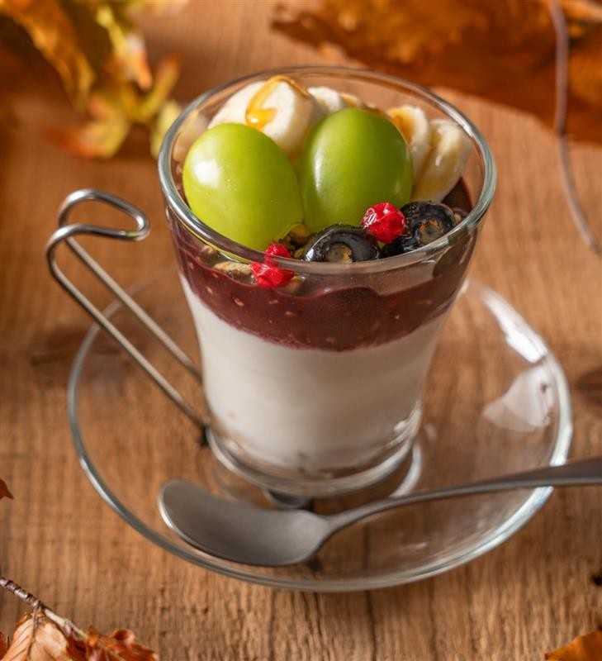

**■商品情報**

**「秋のアサイーヨーグルト」**

※はちみつを使用しています

【価格】単品780円（税込）

※ フードご注文のお客様は580円でセット価格にできます。

【販売期間】**9月11日（木）～12月上旬予定**

※なくなり次第終了となります。

【取扱店舗】**ドトール珈琲農園・ドトール珈琲店22店舗**

※8/28オープンの亀戸店は除く

【詳細情報】<https://www.doutorcoffeestore.com/>

**■株式会社フルッタフルッタについて**[**https://www.frutafruta.com/**](https://www.frutafruta.com/)

2002年に創立し日本にアサイーを初上陸させたアサイーのパイオニア兼リーディングカンパニー。「自然と共に生きる」を理念に、森をつくる農業「アグロフォレストリー」の発展にビジネスの力で貢献し、経済と環境が共存共栄する持続可能な社会の実現を目指す。

ブラジルのトメアス総合農業協同組合（CAMTA）よりおもにアグロフォレストリーで栽培されたアマゾンフルーツ原料を輸入し、メーカーや外食チェーンへ販売を行うほか、「ナチュラル・新鮮・おいしい・本物」をモットーとする自社製品の製造と販売などを展開。